# Exercícios de Fixação OO

1) Fazer um programa para ler os valores da largura e altura de um retângulo. Em seguida, mostrar na tela o valor de sua área, perímetro e diagonal. Usar uma classe como mostrado no projeto a baixo.

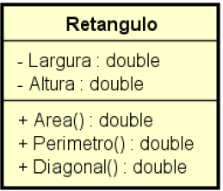

Exemplo:

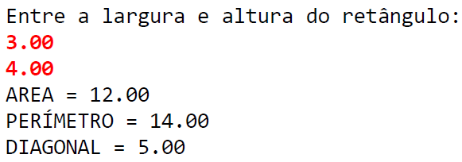

Resolução.

Código da Classe Retangulo:

using System;

namespace AreaRetangulo

{

class Retangulo

{

public double Largura;

public double Altura;

public double Area()

{

return Largura * Altura;

}

public double Perimetro()

{

return 2.0 * (Largura + Altura);

}

public double Diagonal()

{

return Math.Sqrt(Math.Pow(Largura, 2) + Math.Pow(Altura, 2));

}

}

}

Código do programa principal:

using System;

using System.Globalization;

namespace AreaRetangulo

{

class Program

{

static void Main(string[] args)

{

Retangulo r = new Retangulo();

Console.WriteLine("Entre a lartura e altura do retângulo: ");

r.Altura = double.Parse(Console.ReadLine(), CultureInfo.InvariantCulture);

r.Largura = double.Parse(Console.ReadLine(), CultureInfo.InvariantCulture);

double area = r.Area();

Console.WriteLine("AREA = " + area.ToString("F2", CultureInfo.InvariantCulture));

double perimetro = r.Perimetro();

Console.WriteLine("PERÍMETRO = " + perimetro.ToString("F2", CultureInfo.InvariantCulture));

double diagonal = r.Diagonal();

Console.WriteLine("DIAGONAL = " + diagonal.ToString("F2",CultureInfo.InvariantCulture));

Console.ReadKey();

}

}

}

2) Fazer um programa para ler os dados de um funcionário (nome, salário bruto e imposto). Em seguida, mostrar os dados do funcionário (nome e salário líquido). Em seguida, aumentar o salário do funcionário com base em uma porcentagem dada (somente o salário bruto é afetado pela porcentagem) e mostrar novamente os dados do funcionário. Use a classe projetada abaixo.

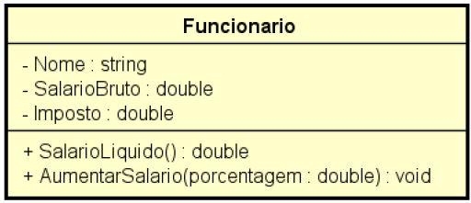

Exemplo:

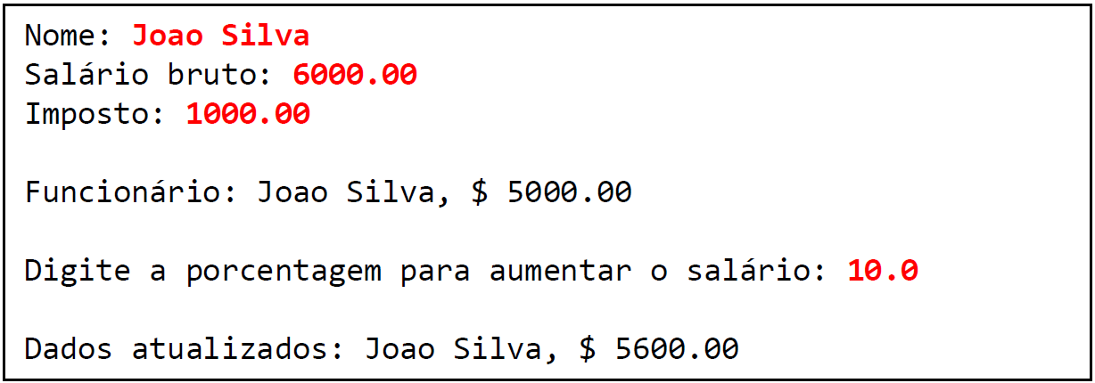

Resolução:

Código da classe Funcionario:

using System.Globalization;

namespace SalarioFuncionario

{

class Funcionario

{

public string Nome;

public double SalarioBruto;

public double Imposto;

public double SalarioLiquido()

{

return SalarioBruto - Imposto;

}

public void AumentarSalario(double porcentagem)

{

SalarioBruto += (SalarioBruto * porcentagem / 100);

}

public override string ToString()

{

return Nome +

", $ " +

SalarioLiquido().ToString("F2", CultureInfo.InvariantCulture);

}

}

}

Código do programa principal:

using System;

using System.Globalization;

namespace SalarioFuncionario

{

class Program

{

static void Main(string[] args)

{

Funcionario f = new Funcionario();

Console.Write("Nome: ");

f.Nome = Console.ReadLine();

Console.Write("Salário bruto: ");

f.SalarioBruto = double.Parse(Console.ReadLine(), CultureInfo.InvariantCulture);

Console.Write("Imposto: ");

f.Imposto = double.Parse(Console.ReadLine(), CultureInfo.InvariantCulture);

double salarioLiquido = f.SalarioLiquido();

Console.WriteLine();

Console.WriteLine("Funcionário " + f);

Console.WriteLine();

Console.Write("Digite a porcentagem para aumentar o salário: " );

double porcent = double.Parse(Console.ReadLine(), CultureInfo.InvariantCulture);

f.AumentarSalario(porcent);

salarioLiquido = f.SalarioLiquido();

Console.WriteLine("Dados atualizados: " + f);

}

}

}

3) Fazer um programa para ler o nome de um aluno e as três notas que ele obteve nos três trimestres do ano (primeiro trimestre vale 30 e o segundo e terceiro valem 35 cada). Ao final, mostrar qual a nota final do aluno no ano. Dizer também se o aluno está APROVADO ou REPROVADO e, em caso negativo, quantos pontos faltam para o aluno obter o mínimo para ser aprovado (que é 60 pontos). Você deve criar uma classe **Aluno** para resolver este problema.

Exemplo 1:

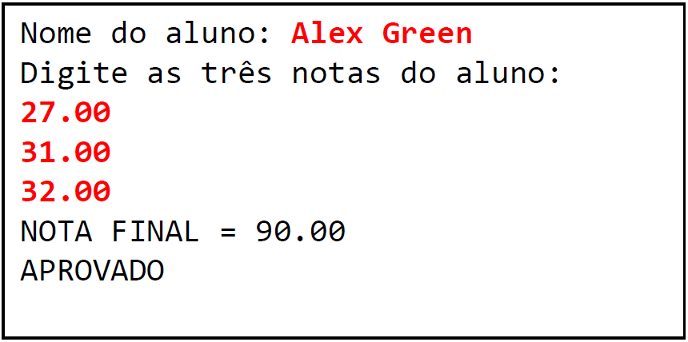

Exemplo 2:

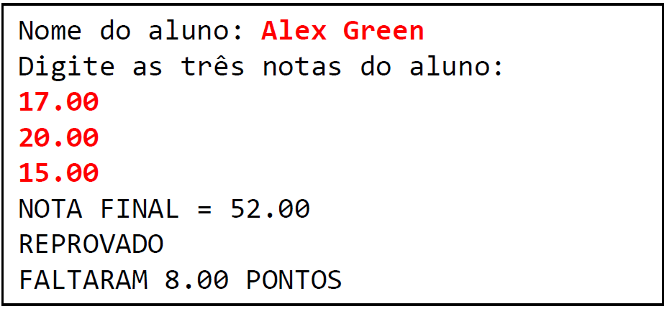

Resolução:

Código da classe:

namespace ControleAcademico

{

class Aluno

{

public string Nome;

public double Nota1;

public double Nota2;

public double Nota3;

public double NotaFinal()

{

return Nota1 + Nota2 + Nota3;

}

}

}

Código do programa principal:

using System;

using System.Globalization;

namespace ControleAcademico

{

class Program

{

static void Main(string[] args)

{

Aluno a = new Aluno();

Console.Write("Nome do aluno: ");

a.Nome = Console.ReadLine();

Console.WriteLine("Digite as três notas do aluno:");

a.Nota1 = double.Parse(Console.ReadLine(), CultureInfo.InvariantCulture);

a.Nota2 = double.Parse(Console.ReadLine(), CultureInfo.InvariantCulture);

a.Nota3 = double.Parse(Console.ReadLine(), CultureInfo.InvariantCulture);

double total = a.NotaFinal();

Console.WriteLine("NOTA FINAL = " + total.ToString("F2", CultureInfo.InvariantCulture));

if ( total >= 60 )

{

Console.WriteLine("APROVADO");

}

else

{

Console.WriteLine("REPROVADO");

Console.WriteLine("FALTARAM " + (60 - total).ToString("F2", CultureInfo.InvariantCulture) + " PONTOS" );

}

}

}

}